各位同学在查看时请点击全屏查看
2018年安顺中考历史冲刺试题
一、单项选择题（在下列各题的四个选项中，只有一项最符合题意。请将此选项的字母代码填涂在答题卡相应位置上。每小题1分，共30分）
1、大多数学者认为，现代人类起源于非洲。我国境内已知的最早人类是
A、南方古猿 B、元谋人 C、北京人 D、山顶洞人
2、对人类文化的传播具有重大意义的发明有
①印刷术 ②造纸术 ③火药 ④珍妮机 ⑤汽车
A、①② B、②⑤ C、①②④ D、③④⑤
3、江南贡院举办关于科举制的展览，在展览中不应出现的人物是
A、汉武帝 B、隋文帝 C、唐太宗 D、武则天
4、下列组合中，搭配错误的一项是
A、宋——汉族 B、辽——契丹族 C、金——蒙古族 D、西夏——党项族
5、张三是北宋时期的普通百姓，在他的生活中不可能出现的是
A、身着红色服装 B、食用羊肉 C、在瓦子中观看节目 D、过元宵节
6、清朝时期，对巩固祖国边疆地区具有积极意义的措施有
①设置驻藏大臣 ②设立新疆行省 ③设立军机处 ④设置伊犁将军 ⑤设立台湾府
A、①③④⑤ B、①②③⑤ C、②③④⑤ D、①②④⑤
7、2008年北京奥运会的会徽“中国印——舞动的北京”，集中国特有的汉字、篆刻和书法于一体，以印章的形式设计，传达深刻而厚重的中国文化底蕴。那么，被后人称为“书圣”的著名书法家是
A、张择端 B、王羲之 C、顾恺之 D、颜真卿
8、2006年5月，我国京杭大运河保护与申报世界文化遗产活动正式启动。京杭大运河在古代的主要作用是：
A、促进南北经济交流 B、解决北方缺水问题
C、便于军事力量的调控 D、方便帝王游玩
9、下列人物中，能被称为“民族英雄”的有
①林则徐 ②邓世昌 ③左宗棠 ④郑成功 ⑤戚继光
A、①②④⑤ B、①②③④⑤ C、①②③⑤ D、①②③④
10、小阳准备制作介绍洋务运动前期的历史小报。以下材料不适合入选的是
A、福州船政局的文字介绍 B、安庆内军械所的文字介绍
C、江南制造总局的图片 D、汉阳铁厂的图片
11、面对严重的民族危机，近代中国无数的仁人志士都在探索救国救民之路。下列搭配中有误的一项是
A、李鸿章、左宗棠——洋务运动 B、康有为、梁启超——戊戌变法
C、孙中山、毛泽东——辛亥革命 D、陈独秀、李大钊——新文化运动
12、打响武装反抗国民党反动统治第一枪的历史事件是
A、武昌起义 B、广州起义 C、南昌起义 D、秋收起义
13、以下关于近代中国半殖民地半封建化进程排列正确的一项是
A、鸦片战争——甲午中日战争——八国联军侵华战争
B、《南京条约》——《辛丑条约》——《马关条约》
C、赔偿白银二亿两——赔偿白银4.5亿两——赔款2100万元
D、割香港岛——割辽东半岛——割台湾、澎湖列岛
14、纪录片《走近毛泽东》中有这样一个情节：警卫员为毛泽东拔下一根白头发，毛泽东打趣地说：“打了三大战役，白了一根头发，值得！”他之所以这样说，是因为
A、三大战役粉碎了国民党对延安的进攻
B、三大战役使解放军开始转入战略大反攻
C、三大战役基本消灭了国民党的主力
D、三大战役中，解放军解放了南京
15、下列关于近代民族工业发展的叙述，错误的一项是
A、辛亥革命以前，民族工业的发展受到封建制度的阻碍
B、一战期间，民族工业的发展进入“黄金时代”
C、民族工业总体来说比较落后
D、民族工业的发展主要集中在重工业
16、20世纪初，在中国能办到的事情有
①坐轮船、火车 ②使用洗衣机 ③照相、看电影 ④男子剪辫子、女子可以不缠足
A、①②③ B、①②④ C、②③④ D、①③④
17、英国生物学家达尔文提出生物进化论思想，我国最早阐述社会进化论思想的著作是
A、《物种起源》 B、《天演论》 C、《海国图志》 D、《天工开物》
18、由我国第一届全国人民代表大会制定的是
A、《中华人民共和国宪法》 B、《中华人民共和国义务教育法》
C、《中华人民共和国土地改革法》 D、第一个五年计划
19、我国进入社会主义初级阶段的标志是
A、第一个五年计划的完成 B、新中国的建立
C、土地改革的完成 D、三大改造的完成
20、“中共十一届三中全会是建国以来党的历史上具有深远意义的转折。”她的转折意义体现在
A、她完成了党的思想路线、政治路线和组织路线的拨乱反正，是改革开放的开端
B、她提出了“和平统一，一国两制”的方针，实现了祖国的统一
C、她摧毁了我国存在两千多年的封建土地制度，彻底消灭了地主阶级
D、她确立了以邓小平为核心的党中央的正确领导，挽救了党、挽救了革命
21、这一年中国成功举办APEC会议；这一年中国申奥成功；这一年中国加入WTO；这一年被国际命名为“中国年”。这一年是指
A、2000年 B、2001年 C、2004年 D、2008年
22、下列关于三次科技革命的说法，错误的是
A、瓦特改良的“蒸汽机”是第一台真正意义上的机器
B、第二次科技革命将人类带入了“电气时代”
C、电子计算机成为第三次科技革命的核心
D、三次科技革命都推动社会生产力的发展
23、苏联高度集中的经济政治体制形成的背景是
A、优先发展重工业，使农业和轻工业长期处于落后状态
B、新宪法的制定标志高度集中的经济政治体制形成
C、外有帝国主义包围，国内经济、文化相对落后
D、经济发展粗放，经济效益低下，大量消耗和浪费了资源
24、一战后，确立了帝国主义在世界范围统治新秩序的是
A、雅尔塔体系 B、凡尔赛体系
C、华盛顿体系 D、凡尔赛——华盛顿体系
25、1938年9月，德国一枪不发就占领了捷克斯洛伐克的苏台德地区。帮助德国实现这一阴谋的国家有
A、意大利、英国、法国 B、意大利、日本、英国
C、意大利、英国、日本 D、英国、法国、日本
26、战后日本经济发展的外因是
A、推行非军事化政策 B、美国的扶持
C、制定适当的经济政策 D、引进最新的科学技术
27、在民族解放运动中做出过巨大贡献的人物有
①章西女王 ②玻利瓦尔 ③华盛顿 ④林肯 ⑤尼赫鲁
A、②③④⑤ B、①②④⑤ C、①②③④ D、①②③⑤
28、二战后，美苏之间长期处于敌对状态。形成这一状态的主要原因是
A、美苏国家利益和意识形态的冲突 B、杜鲁门主义的出台
C、共同敌人的消失 D、北大西洋公约组织的建立
29、小明想研究一下早期希腊社会的情况，他可以参考的重要史料是
A、《俄底浦斯王》 B、《共产党宣言》 C、《荷马史诗》 D、《权利法案》
30、1945年12月18日，美国著名作家德莱塞在加利福尼亚的好莱坞逝世。他的一部以揭露和批判美国生活方式为主要内容的作品是
A、《堡垒》 B、《十二个人》 C、《批判美国》 D、《美国的悲剧》
二、非选择题（请用钢笔或圆珠笔将答案填写在答卷纸的规定位置。共30分）
31、结合所学知识，列举与下列信息有关的历史人物。（5分）
（1）两次出使西域，加强了汉朝与西域的经济文化交流。 （ ）
（2）今年诞辰110周年，曾任黄埔军校政治部主任，成功调停西安事变。 （ ）
（3）在世界上首次育成籼型杂交水稻，被国际农学界誉为“杂交水稻之父”（ ）
（4）建立起地跨欧亚非三洲的帝国，定都巴比伦。 （ ）
（5）世界上第一个社会主义国家的缔造者，实施了新经济政策。 （ ）
32、2008年正值中国改革开放三十周年，历史周老师要求同学们完成一篇关于“改革”的小论文。以下是一位同学的论文节选，请帮他找出其中的错误并改正：（10分）
“……战国时期秦国的“商鞅变法”，通过禁止土地自由买卖等措施，增强了秦国的经济和军事实力，使其成为战国后期最富强的国家。日本的大化改新，通过学习西方，建立起中央集权的天皇制封建国家。近代时期，日本明治维新和俄国的１８６１年改革都是自下而上的资产阶级改革，改革都保留了封建残余，都有利于本国资本主义的发展；而中国的戊戌变法则是一场封建统治者的自救运动。现代美国的罗斯福新政通过加强国家对经济的干预和指导，来消除经济危机，其中心措施是对工业的调整，并颁布了《联合国家宣言》。”
（1）错误 改正
（2）错误 改正
（3）错误 改正
（4）错误 改正
（5）错误 改正
33、古今中外，国家统一都是民心所向，历史所趋。结合所学请回答：（9分）
（1）我国历史上第一个统一的中央集权的封建国家建立于哪一年？它的建立者是谁？（2分）
（2）汉武帝时期，中央集权制度获得进一步的发展。汉武帝为巩固大一统局面，在经济方面采取了哪些措施？（2分）
（3）江泽民指出：“实现祖国统一是海峡两岸人民的神圣职责……” 请问：新时期，我国实现祖国统一大业的主要方针是什么？（1分）这一方针的最早成功实践是在哪一地区？（1分）
（4）19世纪中期的美国面临着国家分裂的严重危机，是哪位总统领导美国人民克服了这一危机？（1分）这个危机的解决有何重要意义？（2分）
34、阅读材料，回答问题：（6分）
材料一：
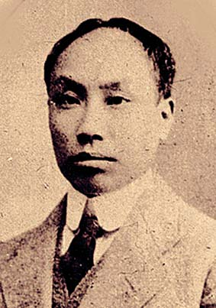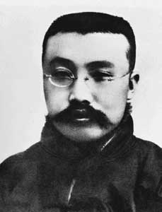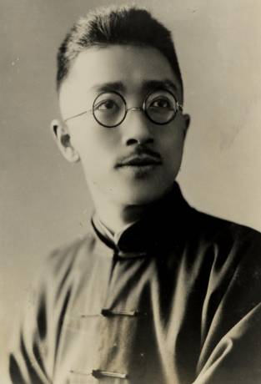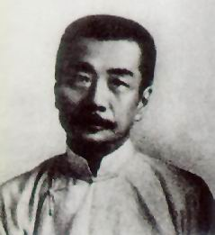
材料二：“这场运动推动了欧洲文化思想领域的繁荣，为欧洲资本主义社会的产生奠定了思想文化基础。”
材料三：“……伏尔泰是18世纪法国启蒙思想家、文学家、史学家、哲学家。……他是十八世纪法国资产阶级启蒙运动的旗手，被誉为“思想之王”、“法兰西最优秀的诗人”。……”
请回答：
（1）图片中的四位人物是我国哪一场运动的主要代表？（1分）这场运动的性质是什么？（1分）
（2）材料二中的“这场运动”指的是哪一历史事件？（1分）
（3）启蒙思想家伏尔泰的主要政治观点有哪些？（至少答出三点，3分）

2018年安顺中考历史冲刺试题参考答案
一、单项选择题（每题1分，共30分）
题号 | 1 | 2 | 3 | 4 | 5 | 6 | 7 | 8 | 9 | 10
答案 | B | A | A | C | A | D | B | A | B | D
题号 | 11 | 12 | 13 | 14 | 15 | 16 | 17 | 18 | 19 | 20
答案 | C | C | A | C | D | D | B | A | D | A
题号 | 21 | 22 | 23 | 24 | 25 | 26 | 27 | 28 | 29 | 30
答案 | B | A | C | D | A | B | D | A | C | D
二、非选择题（共30分）
31、
（1）张骞（1分） （2）周恩来（1分） （3）袁隆平（1分） （4）亚历山大（1分）
（5）列宁（1分）
32、
（1）错误禁止土地自由买卖 改正允许土地自由买卖
（2）错误学习西方 改正学习中国的隋唐制度
（3）错误自下而上 改正自上而下
（4）错误 封建统治者的自救运动 改正资产阶级改良运动
（5）错误颁布了《联合国家宣言》 改正颁布了《国家工业复兴法》
33、
（1）公元前221年（1分） 赢政（1分）
（2）将地方的铸币权和盐铁经营权收归中央（盐铁官营，统一铸造五铢钱）（2分）
（3）“一国两制”（1分） 香港（1分）
（4）林肯（1分）经过这次战争，美国废除了奴隶制度，维护了国家统一，（1分）扫清了资本主义发展的又一障碍，为以后经济的迅速发展创造了条件。（1分）
34、
（1）新文化运动（1分） 思想解放运动（1分）
（2）文艺复兴（1分）
（3）反对封建专制制度、主张由开明的君主执政，强调资产阶级的自由平等；批判天主教会的黑暗和腐朽。（答出任意三点即可得3分）

